Формирование «ориентационного каркаса» в архитектурной среде университетских комплексов
Д.А. Гвоздь, А.В. Скопинцев
Южный федеральный университет
Аннотация: Рассматриваются вопросы пространственной ориентации в среде университетских комплексов. Анализируются различные функционально-планировочные и градостроительные типы университетских комплексов. Обозначены проблемы пространственной ориентации для каждого типа. Исследуется современный «язык» визуальных коммуникаций. Выделяются его «информационные носители» в среде университетских комплексов: «функционально-пространственная структура» застройки, «композиционная структура», «декоративно-пластическая» и «знаково-графическая» структуры. Предлагается концептуальная модель «ориентационного каркаса» университетской среды, как комплексная система пространственной ориентации во внутренней и внешней объемно-пространственной структуре застройки. Обозначены методические этапы проектного формирования «ориентационного каркаса» при новом строительстве и модернизации университетских комплексов.
Ключевые слова: университетский комплекс, пространственная ориентация, визуальные коммуникации

Крупные университетские комплексы (университетские городки, загородные кампусы, мега-кампусы) являются сегодня наиболее перспективной формой динамично развивающейся, конкурентоспособной и устойчивой архитектурной и предметно-пространственной среды для вузовского, университетского образования [1, 2]. Требования современного мира, характеризующегося эпохой глобализации, специфика конкретного региона, заставляет университеты выполнять особую миссию, решая помимо прямых образовательных задач проблемы интеграции учебного процесса с наукой и практикой, что ведет к усложнению функционально-планировочной и архитектурно-пространственной структуры застройки университетских комплексов [2, 3, 4]. Среда университетского комплекса превращается в особый кластер социальных, профессиональных и общественных коммуникаций, главными функциями для неё становятся общение специалистов, обмен знаниями, технологиями, информацией, эмоциями [1, 3].
Это привлекает дополнительные людские ресурсы в пространство университетских комплексов и формирует разветвленную сеть пешеходных связей. Возникает большое количество «новичков», не адаптированных к сложной функционально-планировочной и архитектурно-пространственной структуре университета: абитуриенты и их родители, представители других вузов по линии взаимного сотрудничества, бизнес-партнеры вуза, работодатели выпускников, участники международных форумов и конференций. Как итог, возникает проблема правильного, и, что не менее важно, быстрого ориентирования на территории университетского комплекса.
В то же время, как показывает практика российских университетов, в силу разновременного характера возведения застройки и длительного освоения территории отдельных крупных университетских кампусов (например, Сибирского федерального университета (СФУ), Южного федерального университета (ЮФУ), Дальневосточного федерального университета (ДВФУ) и др.), возможны разнородность в строении пространства и композиции застройки, отсутствие структурированного информационного поля в среде кампуса, что затрудняет возможность беспрепятственной ориентации, распознавания собственного местонахождения на его территории. В связи с этим становится актуальной разработка целостной системы пространственной навигации в университетской среде, учитывающей ее планировочную и пространственную структуру, жизнедеятельность вуза, особенности прохождения основных пешеходных потоков в соответствии с предлагаемым спектром функциональных процессов на территории и в интерьере университетского комплекса.
Потребность в разработке и построении «грамотной» функциональной системы «ориентация» в структуре предметно-пространственной среды крупных университетских комплексов вызвана также решением задач модернизации российских федеральных университетов и других образовательных организаций высшего образования Российской Федерации, которые обозначены федеральной целевой программой развития образования на 2011-2015 годы. Реализация правительством Российской Федерации национального проекта «Образование» предусматривает создание и развитие новых крупных вузов: ЮФУ, СФУ, ДВФУ и др. Разработка систем пространственной ориентации с учетом использования средств визуальных коммуникаций на территории данных вузов будет способствовать формированию качественной, информативной архитектурной среды университетских комплексов, укреплению их конкурентноспособности.
Роль и значение визуальных коммуникаций в крупных средовых объектах рассматривались отдельными исследователями в контексте социокультурных и семиотических проблем графического дизайна, дизайна городской среды, «средового подхода» в проектировании [5, 6, 7]. Исследовались вопросы усложнения «языка» визуальных коммуникаций, как средства формирования информационно-коммуникационного поля и визуального образа города [8, 9, 10]. На современном этапе проблемы визуальных коммуникаций рассматривались в аспекте «информационных систем» в архитектуре, выявлены основные функции визуальных коммуникаций, сформулированы требования к построению «информационных систем» в крупных средовых комплексах.
В то же время особенности функционирования визуальных коммуникаций в современной университетской среде, находящейся в поиске путей своего устойчивого развития, - полноценно не исследовались. Многие вузы и университеты, находятся в стадии формирования и «обживания» кампусной территории и внутреннего пространства (СФУ, ЮФУ, ДВФУ и др.), остро нуждаются в разработке своей адаптированной информационно-коммуникативной системы ориентации в устройстве внешней и внутренней среды. Сложившиеся старейшие университеты (Московский государственный университет (МГУ), Воронежский государственный архитектурно-строительный университет (ВГАСУ) и др.), имеющие сложно-блокированную застройку корпусов, а также разновременно возведенные функционально-пространственные блоки в структуре кампуса и собственную историю развития, также нуждаются в модернизации своего «информационного поля». Необходимы методические средства формирования полноценной и гибкой системы визуальных коммуникаций университетской среды, как своеобразной ориентационной системы, с учетом специфических особенностей каждого вуза.
На сегодня созданы все предпосылки для таких исследований: сформированы принципы устойчивого развития университетских комплексов [1], проведены социологические исследования и выявлены необходимые качества современной студенческой среды университетских городков [14]; ведутся исследования в области модернизации и оптимизации функционально-пространственной структуры университетских комплексов [4]. Это создает необходимую научную базу для разработки проектных стратегий и моделей формирования комплексной системы визуальных коммуникаций в среде вузов, и прежде всего такой подсистемы как «пространственная ориентация».
Цель данного исследования - разработка и построение концепции системы пространственной ориентации (навигации), как особого «ориентационного каркаса» в архитектурной среде крупных полифункциональных университетских комплексов. Данная цель достигается решением ряда задач, включающих: а) выявление проблем пространственной ориентации для различных типов университетских комплексов; б) исследование и систематизацию современного «языка» визуальных коммуникаций в среде университетских комплексов – как системы пространственной ориентации; в) построение структурной модели «ориентационного каркаса» с учетом решаемых функциональных задач и использования различных информационных носителей и визуальных коммуникаций университетской среды; в) разработка методических этапов проектного формирования «ориентационного каркаса» при новом строительстве и модернизации архитектурной среды современных университетских комплексов.
Согласно принятой классификации университетские комплексы по своей планировочной и градостроительной структуре сегодня представлены тремя типами: городские комплексы «распределенного типа»; городские «локальные» комплексы «интегрированного» или «кампусного» типа; загородные (или пригородные) университетские кампусы [1]. Каждый тип университетского комплекса в силу размеров территории и характера застройки накладывает свои особенности пространственной ориентации. Под пространственной ориентацией в данном исследовании понимается способность обитателей университетского комплекса идентифицировать свое местонахождение в планировочной и архитектурно-пространственной структуре его территории и застройки и определять пути дальнейшего передвижения.
Анализируя проблему пространственной ориентации во внутренней и внешней среде представленных типов функционально-планировочных структур, можно констатировать, что городские комплексы «распределенного типа», размещенные в стесненных условиях городской застройки, и не имея резервов территориального развития, представлены, как правило, одним зданием-корпусом либо блоком, в котором размещен вуз или его факультет, имеют «жесткие» и постоянные функциональные связи, что снимает проблему беспрепятственной навигации в открытой и интерьерной структуре их застройки.
Городские локальные комплексы интегрированного или «кампусного» типа, размещенные в контексте городской ткани, на ограниченной территории с тенденцией увеличения количества корпусов и зданий вуза, имеют, как правило, визуально компактную и «легко считываемую» внешнюю композиционную структуру, но постоянно развивающиеся внутренние функциональные связи с тенденцией формирования блокированной застройки и новой среды с множеством коммуникаций, что поднимает проблему быстрой ориентации прежде всего в сложном внутреннем пространстве данных университетских комплексов. К недостаткам внутренней ориентации уже существующих университетских комплексов интегрированного типа (РГСУ, ВГАСУ и др.) относятся:
- усложненная и запутанная система внутренних переходов и функционально-пространственных блоков, ведущих к разрушению устойчивых визуальных связей субъекта с комплексом университетской застройки;
- не выявленная система основных коммуникационных потоков и «русел», ведущая к дезориентации в интерьере университетского комплекса;
- отсутствие запоминающейся системы узловых связей и пересечений коммуникационных переходов между старыми и новыми корпусами (атриумов, лестничных холлов, световых карманов и др.).
Загородные (или пригородные) университетские кампусы предполагают размещение вуза в развитой территориальной зоне с учетом перспективного развития, с образованием сложной интегральной среды, включающей разветвленную сеть пешеходных и транспортных связей, блочную застройку из учебно-лабораторных корпусов для различных вузов и факультетов, развитую жилую зону, научно-исследовательский кластер, спортивную и культурно-развлекательную зону, хозяйственные и административные блоки и службы, что требует формирования адаптированной системы ориентации и навигации как во внешней, так и внутренней среде данного типа университетских комплексов (Рис. 1).
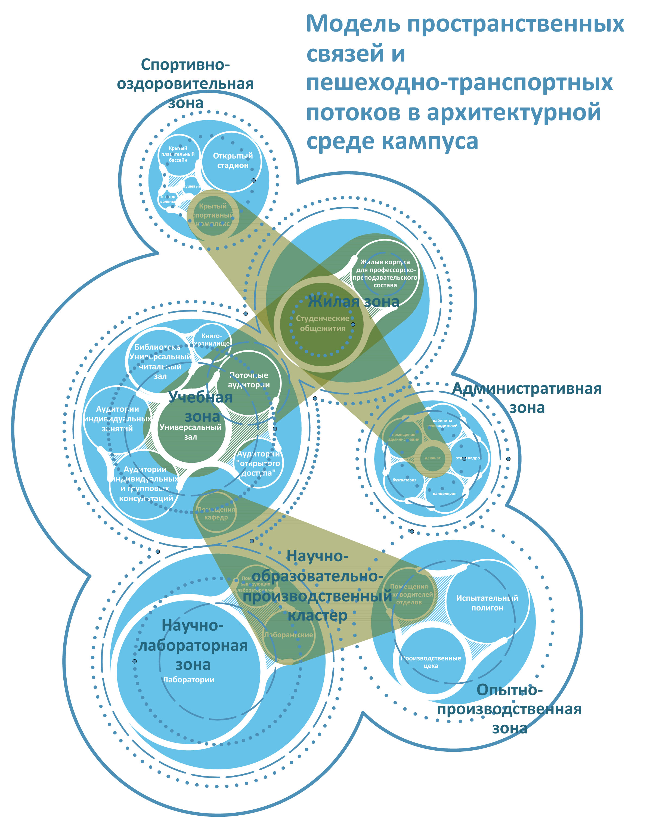
Рис. 1. Система пространственных связей и пешеходно-транспортных потоков в архитектурной среде загородных университетских кампусов.
В ходе длительной модернизации или разновременной застройки территории университетского кампуса формируемая структура его архитектурной и предметно-пространственной среды с точки зрения внутренней ориентации пользователей может иметь следующие недостатки:
- отсутствие четко обозначенных границ территории кампуса и границ внутренних функциональных зон и пространств (например, СФУ);
- невыраженная система главных и второстепенных входов (СФУ, ЮФУ);
- отсутствие четкой системы осевых построений и глубинных раскрытий;
- монотонность застройки основных корпусов и отсутствие четко различимой системы доминант, акцентов и фоновых структур;
- не выявленная система композиционных узлов – как пересечений основных пешеходных и транспортных осей кампуса;
- сложная и визуально не организованная система внутренних коммуникаций между функционально-пространственными блоками кампуса;
- отсутствие архитектурно-стилевого единства во внутренней и внешней среде университетского комплекса.
Отмеченные недостатки предполагают исследование и систематизацию современного «языка» визуальных коммуникаций в среде университетских комплексов – как системы пространственной ориентации и неотъемлемой составляющей их внутреннего устройства и корпоративного духа.
Как показывает ряд исследований, способность ориентации в пространстве формирует своеобразный изобразительный и информационный «язык» визуальных коммуникаций – как система разнообразных «информационных носителей» [12, 13, 15]. Выполняя роль элементов навигации и ориентации в открытой и интерьерной среде университетского комплекса, визуальные коммуникации и информационные носители значительно меняют внешний облик университетской среды, вводя в ее зрительное и информационное поле декоративно-знаковые и вербально-графические средства воздействия. В то же время сама архитектурная составляющая среды кампуса с ее пространственными комбинациям и визуальными связями между объемами и пространствами, системой членений и детализации тоже может выступать своеобразной информационной системой [12]. Оценивая роль и значение информационных носителей в современной архитектурной среде, можно констатировать усложнение языка визуальных коммуникаций, которые расширяют ореол своего воздействия и переходят из класса традиционных средств графического, рекламного и информационного дизайна в разряд архитектурно-пространственных и композиционно-художественных средств, и тем самым зачастую определяют архитектурный образ и имидж университета, информативность его архитектуры.
Учитывая методологию комплексного подхода к формированию архитектурной среды крупных градостроительных и пространственных многофункциональных образований [12], целесообразно процесс формирования системы ориентации и навигации (как разновидности визуальных коммуникаций) рассматривать в трех содержательно важных аспектах, определяющих поэтапное становление архитектурного образа университетского комплекса как целостного средового объекта. Такими уровнями выступают: становление пространственной структуры университетского комплекса; формирование его композиционной структуры; формирование декоративно-пластической, графической и информационно-знаковой структуры среды.
Таким образом, язык визуальных коммуникаций как система пространственной ориентации (СПО), это совокупность средств визуального воздействия на зрителя, способствующая самоидентификации его местонахождения в пространстве и определению путей и направлений следования. Модель языка визуальных коммуникаций в структуре университетского кампуса как системы ориентации в его архитектурной среде может быть представлена в виде совокупности трех «информационных структур», отражающих три уровня формообразования университетской среды (Рис. 2):
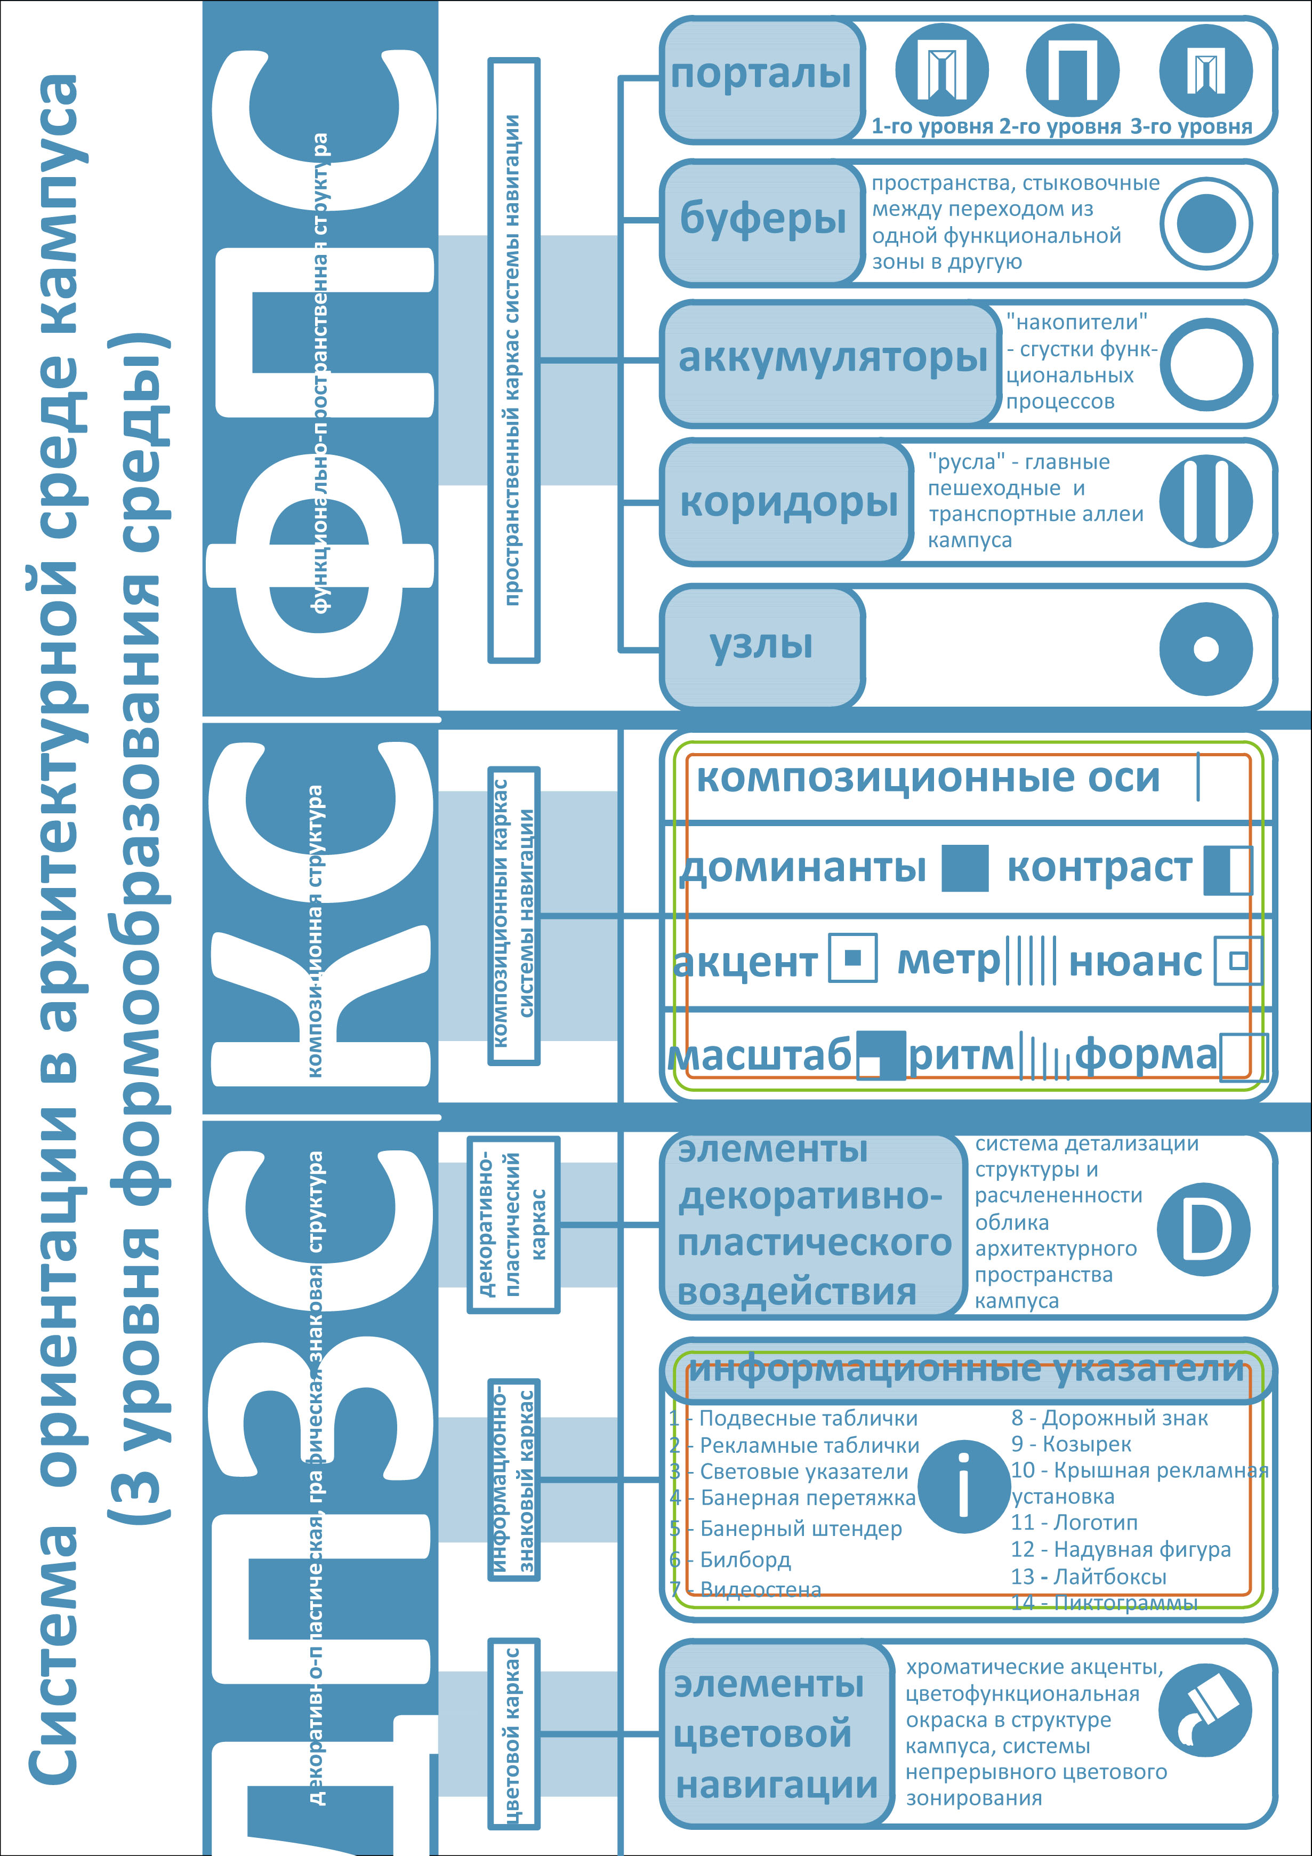
Рис. 2. Модель языка визуальных коммуникаций в структуре
университетского комплекса - как система ориентации в его архитектурной среде
- «функционально-пространственная структура» (ФПС) — исходя из утилитарных потребностей и оптимальных функциональных связей университетского комплекса - закладывает основные формообразующие качества его внутреннего и внешнего пространства: габариты, конфигурацию, систему пространственных осей, соотношение масс-объемов и пустот-разрывов в застройке вуза, что образует «пространственный каркас» системы навигации (Рис. 2).
- «композиционная структура» (КС) — базируется на традиционных понятиях об эстетической организации пространства университетского кампуса – на представлениях об акцентах, доминантах, оси, форме, масштабе, пропорциях, метре, ритме, динамике, соотношении общего и деталей, нюанса и контраста.
На данном уровне формообразования университетской среды создается «композиционный каркас» системы навигации (главные ориентиры движения — знаковые доминанты (их типы: высотные, образные, цветовые); вторичные ориентиры движения — акценты 1 порядка, 2-го и 3-го) (Рис. 2);
- декоративно-пластическая и знаково - графическая структура (ДПЗC) университетской среды, включает: а) элементы ориентации, выраженные средствами детализации и пластических членений архитектурных объемов; расстановкой и характером оборудования открытых пространств и малых форм и б) знаки и символы в виде графической и вербальной информации, размещенной на фасадах и в качестве отдельно стоящих информационных носителей – экранах, входных знаках, информационно - коммуникативных устройствах, с включением элементов цветового зонирования и суперграфики. Данные средства формообразования архитектурной среды университетского комплекса задают следующие ориентационные структуры: 1 - декоративно-пластический каркас системы навигации формирует точки визуально активного декоративно-пластического воздействия на зрителя; 2 - информационно-знаковый каркас — как система расстановки «информаторов» (стенды факультетов, символика корпусов отдельных вузов и подразделений университета, вербальная информация, пиктограммы, указатели); 3 - цветовой каркас – система цветовых акцентов, элементов ориентирующей цвето - и суперграфики; системы цветового зонирования и сигнальной окраски (Рис. 2).
Проведенные систематизация и представление современного «языка» визуальных коммуникаций в среде университетских комплексов – как системы различных информационных «структур» и ориентационных «каркасов» позволяет перейти к построению концептуальной модели комплексного «ориентационного каркаса» для различных типов университетской среды. Под «ориентационным каркасом» (ОК) в данном исследовании понимается комплексная система пространственной ориентации – как закономерная совокупность функционально-пространственных, композиционных, декоративно-пластических и знаковых ориентиров в архитектурной и предметно-пространственной среде вузов, обеспечивающих визуальную связь субъекта и объектов данной среды и его самоиндентификацию в объемно-пространственной и планировочной структуре застройки.
Предлагаемая модель ориентационного каркаса в архитектурной среде университетского комплекса включает две взаимосвязанные подсистемы (Рис. 3):
- система пространственной ориентации СПО 1 обеспечивает функции «навигации» посетителей, студентов-новичков и абитуриентов в «открытой», внешней среде университета, на территории застройки; ориентирует в расположении объектов, в выборе направлений движения в информационно-знаковом пространстве вуза;
- система пространственной ориентации СПО 2 обеспечивает навигацию в «интерьере» и внутренних пространствах учебно-лабораторных корпусов, отдельных объектов и функциональных блоков университетского комплекса.
Система пространственной ориентации СПО 1 характерна для формирования открытой архитектурной среды крупных кампусов загородного типа; ориентационный каркас университетского кампуса разрабатывается на разных уровнях информационных носителей и включает взаимодействие и последовательное «наложение» нескольких частных каркасов как разновидностей визуальных коммуникаций: пространственный каркас (ПК), композиционный каркас (КК), декоративно-пластический каркас (ДПК) и информационно-знаковый каркас (ИЗК). Система пространственной ориентации СПО 2 актуальная как для внутренней среды локальных университетских комплексов интегрированного типа, таки и для интерьерной среды кампусов и обеспечивается работой двух групп информационных носителей: предметно-пространственного каркаса (ППК) интерьерной среды объектов и блоков университетской застройки, а также информационно-знакового каркаса (ИЗК) (Рис. 3).
Рисунок 3. Концептуальная модель «ориентационного каркаса» в архитектурной среде крупных университетских комплексов
Методические этапы проектного формирования комплексной системы пространственной ориентации в архитектурной среде университетских комплексов зависят от стратегии развития вуза и учитывают три состояния: а) сложившаяся и не изменяемая объемно-пространственная и планировочная структура застройки старейших университетов (предполагает модернизацию
лишь интерьерной среды с включением ИЗК); б) архитектурная среда относительно молодых университетских комплексов, находящихся в стадии реконструкции и частично нового строительства (предполагает незначительную корректировку ПК и КК и коренную перестройку ДПК и ИЗК); в) новое строительство университетского кампуса на отведенной территории – задействует все «информационные структуры» и «ориентационные каркасы» формируемой архитектурной среды вуза.
Предлагаемые этапы методики формирования ориентационного каркаса, как проектной и организационной стратегии длительного освоения генерального плана вуза, основаны на «средовом подходе» в проектировании и учитывают три уровня визуального контакта «новичков» и объектов застройки университетского комплекса, отражающих: «вхождение» в среду, «осознание» среды, «растворение» в среде кампуса. Исходя из этого, этапы построения ОК включают:
1 этап: «Формирование пространственного и планировочного каркаса университетского комплекса» - закладывает основы системы навигации и включает: оптимизацию генерального плана кампуса и технологических схем расположения его структурных подразделений, корпусов, поэтажных планов. Оптимизация пространственного каркаса системы навигации обеспечивает «вхождение» субъекта в среду кампуса и связана с его поведенческой ориентацией, в основе которой лежат обобщенные представления об условных единицах функционально-пространственной структуры среды: «порталах», «руслах», «пространствах-буферах», «накопителях».
2 этап: «Формирование композиционного каркаса архитектурной среды кампуса» обеспечивает «осознание» и эстетическую оценку пространства вуза пользователем и включает построение каркаса композиционных осей, концентрирующих внимание зрителя на элементах акцентно-доминантной структуры, композиционных и знаковых ориентирах, что служит самоидентификации пользователя в университетской среде.
3 этап: «Формирование декоративно-пластической, графической и информационно-знаковой структуры» университетской среды. На данном уровне система навигации обеспечивает «растворение» пользователя в пространстве и задается тремя типами информационных носителей: а) информационными указателями – размещаемыми в узлах пересечения потоков; б) элементами декоративно-пластического воздействия, в) элементами цветовой навигации.
Разработанная концепция системы пространственной навигации закрепляется в пакете проектной документации на новое строительство или реконструкцию кампуса. Таким образом, представленная комплексная система пространственной ориентации в архитектурной среде крупных университетов упорядочивает и оптимизирует пешеходные связи, сокращает сроки перемещений во внешней и интерьерной структуре застройки, усиливает результативность встреч и целеполаганий, что способствует устойчивому развитию вуза.
Выводы:
Установлено, что системы пространственной ориентации являются одним из факторов формирования устойчивой и конкурентоспособной среды крупных вузов. Для локальных университетских комплексов интегрированного типа актуальны проблемы навигации в интерьерной среде, имеющую тенденцию к усложнению функционально-пространственных связей и пешеходных потоков; для университетских кампусов загородного типа актуальна пространственная ориентация как во внутренней, так и внешней среде комплекса.
«Язык» визуальных коммуникаций в структуре университетского комплекса, как система ориентации в его архитектурной среде, может быть представлен в виде совокупности трех «информационных структур», отражающих три уровня формообразования университетской среды: функционально-пространственная, композиционная, декоративно-пластическая и знаково-графическая.
Предлагаемая концептуальная модель «ориентационного каркаса» в предметно-пространственной среде вузов отражает разные уровни информационных носителей в зависимости от типа университетского комплекса и включает взаимодействие и последовательное «наложение» нескольких разновидностей визуальных коммуникаций: пространственный каркас (ПК), композиционный каркас (КК), декоративно-пластический каркас (ДПК) и информационно-знаковый каркас (ИЗК).
Методические этапы проектного формирования «ориентационного каркаса» при новом строительстве и модернизации архитектурной среды современных университетских комплексов основаны на «средовом подходе» в проектировании и учитывают три уровня визуального контакта «новичков» и объектов застройки университетского комплекса, включающих: «вхождение» в среду, «осознание» среды, «растворение» в среде.
Дальнейшее направление исследования может быть связано с разработкой концептуальных моделей и методик формирования систем ориентации в функциональных связях и организационной структуре университетских комплексов, а также в особенностях устройства общественной жизни в структуре университетской среды.

Литература
1. Пучков, М. В. Университетский кампус. Принципы создания пространства современных университетских комплексов // Вестник Томского государственного архитектурно-строительного университета. 2011. №3. С. 79-88
2. Höger, K., 2009, Unternehmen, Universitäten und die Stadt: Der Campus als Motor für Kretivität, Innovation und Urbanität, Transformation (Vom Werk im Wedding zum globalen Pharmaquarter Berlin), Berlin: Kulturkreis der deutschen Wirtschaft im BDI mit Bayer Schering Pharama AG: 76-93
3. Гвоздь Д.А., Скопинцев А.В. Структура визуальных коммуникаций в архитектурной среде университетских кампусов и определение принципов их формирования // «Инженерный вестник Дона», 2014, №1 (2) URL: www/ivdon.ru/magazine/archive/n1y2014/1501
4. Isakova S.A., Morgun N.A., and Evtushenko-Mulukaeva N.M., 2013, Space-Planning Modernization Methods for Educational Buildings of the Southern Federal University, Scopus, Middle-East Journal of Scientific Research, Volume 17(10): Pages 1412-1418.
5. Почепцов, Г.Г. Теория коммуникации. М.: Рефл-бук; Ваклер, 2001. 656 с.
6. Салмин Л. Ю. Моделирование средовой ситуации и городской дизайн: дис. ... кандидата искусствоведения: 17:00:06 / ВНИИТЭ. Москва, 1988. 153 с.
7. Глазычев В. Л. Средовой подход в развитии города: лекция 4 / Сайт В. Л. Глазычева. Избранные лекции по муниципальной политике. URL: www.glazychev.ru/courses/mp/mp_04.htm
8. Ахмедова Л. С. Особенности трансформации визуального информационно-коммуникационного поля города: автореф. ... кандидата архитектуры: 18:00:01. Нижний Новгород: Нижегородский гос. арх. - строй. ун-т. 2009. 24 с.
9. Степанова С. А. Динамика визуального образа города (на примере г. Хабаровска): автореф. дис. ... кандидата архитектуры: 18:00:01. М.: Моск. арх. инст., 2006. 27 с.
10. Линч К. Образ города. М.: Стройиздат, 1982. 328 с., ил.
11. Лазарева М.В. Многофункциональные пространства крупных общественных комплексов: автореф. дис. … канд. Архитектуры. М., 2007.
12. Шимко, В.Т. Архитектурно-дизайнерское проектирование городской среды: Учебник. М.: «Архитектура–С», 2006. 384 с, ил.
13. Скопинцев, А.В., Гвоздь, Д.А. Формирование системы визуальных коммуникаций в архитектурной среде университетских кампусов // Сборник материалов международной научно-практической конференции «Наука, образование, общество: тенденции и перспективы». Москва: «АР-Консалт», 2013. С. 64-65.
14. Кропотова, О. В. Современные тенденции формирования архитектуры жилой студенческой среды //Архитектон: известия вузов : электрон. журн. – 2006. – № 14 URL: http://archvuz.ru/numbers/2005_2/k28.
15. Горгорова, Ю.В., Греков, И.Ю. Выявление структуры объёмно-графических элементов музейной экспозиции и определение основных принципов их проектирования // «Инженерный вестник Дона», 2013, №12 (2) URL: www/ ivdon.ru/magazine/archive/n4y2013/2088
References
- Puchkov, M. V. Vestnik Tomskogo gosudarstvennogo arkhitekturno-stroitel'nogo universiteta. 2011. №3. pp. 79-88
- Höger, K., 2009, Unternehmen, Universitäten und die Stadt: Der Campus als Motor für Kretivität, Innovation und Urbanität, Transformation (Vom Werk im Wedding zum globalen Pharmaquarter Berlin), Berlin: Kulturkreis der deutschen Wirtschaft im BDI mit Bayer Schering Pharama AG: 76-93
- Gvozd' D.A., Skopintsev A.V. Struktura vizual'nykh kommunikatsiy v arkhitekturnoy srede universitetskikh kampusov i opredelenie printsipov ikh formirovaniya Inženernyj vestnik Dona (Rus), 2014, №1 (2) URL: www/ivdon.ru/magazine/archive/n1y2014/1501
- Isakova S.A., Morgun N.A., and Evtushenko-Mulukaeva N.M., 2013, Space-Planning Modernization Methods for Educational Buildings of the Southern Federal University, Scopus, Middle-East Journal of Scientific Research, Volume 17(10): Pages 1412-1418.
- Pocheptsov, G.G. Teoriya kommunikatsii [Theory of Communication]. M.: Refl-buk; Vakler, 2001. 656 p.
- Salmin L. Yu. Modelirovanie sredovoy situatsii i gorodskoy dizayn [Modeling environmental situation and urban design]: dis. ... kandidata iskusstvovedeniya: 17:00:06 / VNIITE. Moskva, 1988. 153 p.
- Glazychev V. L. Sredovoy podkhod v razvitii goroda: lektsiya 4 [Environmental approach in the development of the city: Lecture 4] / Sayt V. L. Glazycheva. Izbrannye lektsii po munitsipal'noy politike. URL: www.glazychev.ru/courses/mp/mp_04.htm
- Akhmedova L. S. Osobennosti transformatsii vizual'nogo informatsionno-kommunikatsionnogo polya goroda [Features of transformation of visual information and communication field city]: avtoref. ... kandidata arkhitektury: 18:00:01. Nizhniy Novgorod: Nizhegorodskiy gos. arkh. - stroy. un-t. 2009. 24 p.
- Stepanova S. A. Dinamika vizual'nogo obraza goroda (na primere g. Khabarovska)[Dynamics of the visual image of the city as an example of the city of Khabarovsk] : avtoref. dis. ... kandidata arkhitektury: 18:00:01. M.: Mosk. arkh. inst., 2006. 27 p.
- Linch K. Obraz goroda [Image of the city]. M.: Stroyizdat, 1982. 328 p., il.
- Lazareva M.V. Mnogofunktsional'nye prostranstva krupnykh obshchestvennykh kompleksov [Multipurpose spaces of large public complexes]: avtoref. dis. … kand. Arkhitektury. M., 2007.
- Shimko, V.T. Arkhitekturno-dizaynerskoe proektirovanie gorodskoy sredy: Uchebnik [Architectural Design of the urban environment: Textbook]. M.: «Arkhitektura–S», 2006. 384 p, il.
- Skopintsev, A.V., Gvozd', D.A. Sbornik materialov mezhdunarodnoy nauchno-prakticheskoy konferentsii «Nauka, obrazovanie, obshchestvo: tendentsii i perspektivy». Moskva: «AR-Konsalt», 2013. pp. 64-65.
- Kropotova, O. V. Arkhitekton: izvestiya vuzov: elektron. zhurn. – 2006. – № 14 URL: http://archvuz.ru/numbers/2005_2/k28.
- Gorgorova, Yu.V., Grekov, I.Yu. Inženernyj vestnik Dona (Rus), 2013, №12 (2) URL: www/ ivdon.ru/magazine/archive/n4y2013/2088

